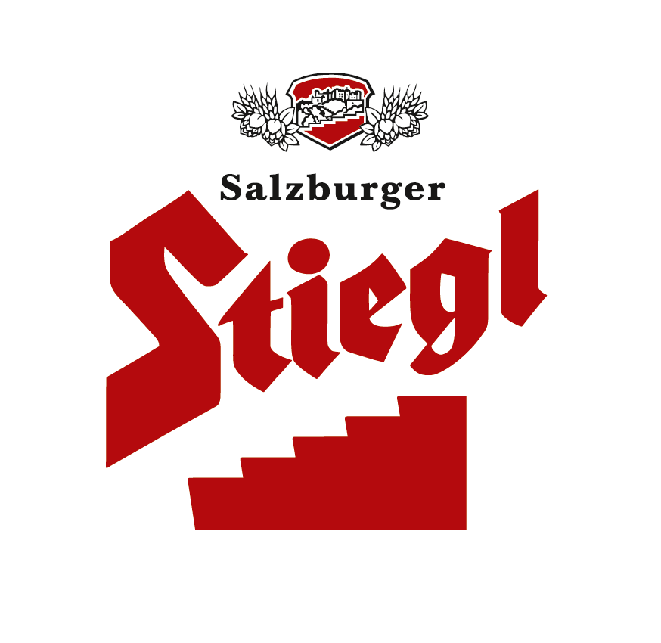
Presseinformation!

 Stiegl räumt bei Staatsmeisterschaft für Haus- und Kleinbrauereien ab
 Stiegl-Hausbiere „Zölibat“ und „Gmahde Wiesn“ holen Staatsmeistertitel

Stiegl ist Doppelstaatsmeister

Die Stieglbrauerei zu Salzburg, Österreichs größte und führende Privatbrauerei, holt gleich zwei Titel bei den Staatsmeisterschaften der Haus- und Kleinbrauereien. Das Fastenbier „Zölibat“ sowie das Kräuterbier „Gmahde Wiesn“ konnten die Bierjury überzeugen.

Im Rahmen des Festivals der Biervielfalt fand vor kurzem die 10. Staatsmeisterschaft der Haus- und Kleinbrauereien in St. Peter/Hart bei Braunau am Inn statt. Insgesamt wurden 286 Biere eingereicht. Stiegl-Braumeister Christian Pöpperl und sein Kollege Markus Trinker konnten mit ihren Stiegl-Hausbieren „Zölibat“ und „Gmahde Wiesn“ gleich in zwei Kategorien den prestigeträchtigen Staatsmeistertitel holen. Der Bewerb umfasste insgesamt zehn Kategorien, die ein Spektrum von „Klassischen Bierspezialitäten“ bis hin zu „Kreativbieren“ abdeckten. Erstmals wurden Bierproduzenten bis zu einem Jahresausstoß von 50.000 Hektolitern zugelassen, was zu einer deutlichen Vergrößerung des Teilnehmerfeldes geführt hat. „Dass wir uns mit unserem Fastenbier ‚Zölibat‘ in der Kategorie ‚Bockbiere‘ und unserem Kräuterbier ‚Gmahde Wiesn‘ in der Kategorie ‚Kreativbiere‘ gegen so viele andere Bierspezialitäten durchsetzen konnten, macht mich unglaublich stolz“, freut sich Stiegl-Braumeister Christian Pöpperl. Mit mehr als 20 verschiedenen Biersorten trägt Stiegl einen wichtigen Beitrag zum Erhalt der Bier-Vielfalt bei – darunter sieben verschiedene Hausbiersorten, die Pöpperl gemeinsam mit seinem Kollegen Markus Trinker in der Kreativbrauerei entwickelt und einbraut. Heuer stehen ein Chocolate Stout, ein Fasten- und ein Kräuterbier, ein Pale Ale, ein Roggenbier, ein dunkles Weißbier sowie ein Honigbier auf dem Hausbier-Programm.

Ausgezeichnete Bierspezialitäten
Urwüchsig und prall mit cremefarbener Schaumkrone präsentiert sich das leuchtend-rotbraune Fastenbier mit dem provokanten Namen „Zölibat“. „Eine spezielle Malzmischung gibt diesem untergärigen Biertyp seine Kraft – ein Hauch Karamell im Antrunk und zarte Hopfentöne im Abgang versprechen Biergenuss auf höchster Stufe“, erklärt der Stiegl-Braumeister. Das „Zölibat“ war bei dem Bewerb nicht der einzige Medaillenplatz, so konnte die „Gmahde Wiesn“ einen weiteren Staatsmeistertitel für Stiegl erreichen. Nach dem Motto „handwerkliche Experimentierfreude trifft Braukunst“ ist in Zusammenarbeit mit dem Waldviertler Bio-Pionier und Sonnentor-Gründer Johannes Gutmann ein kräftiges Kräuterbier entstanden. Das hell leuchtende, frisch duftende Bier ist eine gewagte Komposition aus verschiedenen Malzsorten und Kräutern wie Zitronenmelisse, Koriander und Schafgabe. „In der Nase vernimmt man unweigerlich den Duft von frischen Kräutern, Zitrus und Getreide – unser Bier hat wohl die Nasen der Juroren verzaubert“, schmunzelt der Braumeister.

www.bierig.org
www.stiegl.at

2013-06-21

Rückfragen richten Sie bitte an:

Stiegl-Pressestelle, Mag. Alexandra Picker, c/o Hebenstreit & Picker PR GmbH
Tel. 0662-841187-0, office@hebenstreit-picker.at

